***Школьные вести №5, январь 2018***

***Общешкольная газета. Новости. События. Обо всем понемногу***

***Областной этап республиканской предметной олимпиады проходил в Актобе 5-6 января 2018 года.***

***Основной задачей олимпиады является развитие творческих способностей, углубление теоретических знаний и практических умений учащихся, содействия самореализации личности, создание необходимых условий для выявления одаренных детей.  
 Районная олимпиада состоялась в декабре 2017 года, где были выявлены самые сильные учащиеся, достойные защищать честь Хромтауского района на областной олимпиаде.  
   По информации Областного Департамента Образования, для участия в областном этапе были направлены 913 учащихся. Из них: г. Актобе – 340 учащихся(37%), районов области – 415 учащихся `45%), областных специализированных учреждений образования – 158 учащихся (17%).***

***Задания по всем предметам олимпиады  составлялись  Методическим советом МОН РК и присылались окончательные варианты текстов теоретических и экспериментальных заданий  утром 5 января. Проживание и питание сельских детей было запланировано в общежитии Актюбинской областной специализированной школы-интерната им. М.Кусаинова.  
 Победителями районной олимпиады были и учащиеся нашей гимназии, которые завоевали принесли призовые места и получили Почетные Грамоты. Мы гордимся нашими гимназистами и от всей души поздравляем их и наших педагогов!***

***Пархоменко Екатерина (9 класс), рус.язык и литература – 2 место, учитель Коняхина Г.В.,***

***Ким Алина (10 класс), русский язык и литература – 2 место, учитель Минжасарова А.К.,***

***Панева Дарья (10 класс), английский язык – 2 место,***

***учитель Жолдаспаева Г.А.,***

***Жумагалиев Диас (9 класс), география – 3 место,***

***учитель Шонтыкова Г.Т.***

***Танабергенов Адильшат (9 класс), история Казахстана – 3 место, учитель Есжанов К.М.***

***Средин Олег (11 класс), казахскийй язык – Грамота,***

***учитель Тюлемисова Г.С.***

***Абдуалиева Аян (10 класс) , история Казахстан – Грамота, учитель Уксукбаев А.Е.***

***Школьные вести №5, январь 2018***

***Общешкольная газета. Новости. События. Обо всем понемногу***

**«Язык - символ независимости государства»**



***3-5 января 2018 года в городе Астана проведена ХII республиканская дистанционная олимпиада по казахскому языку среди учащихся 5-10 классов некоренной национальности «Язык- символ независимости государства».***

***Олимпиада проведена в два тура:***

***На I туре, который проводился в режиме On-line, приняли участие с Хромтауского района 25 школьников. По итогам дистанционного тура участники, набравшие наибольшее количество баллов, т. е 5 - 8 классы – 100-95 баллов; 9 - 10 классы - 97-91 баллов, были приглашены в г.Астану на заключительный тур олимпиады.***

*** На заключительном туре приняли участие из Актюбинской области учащиеся Хромтауского района Соболева Анастасия и Аббасов Ахмед. Участники отмечены грамотами РНПЦ «Дарын».***

***Тюлемисова Г.С., учитель государственного языка***

***Школьные вести №5, январь 2018***

***Общешкольная газета. Новости. События. Обо всем понемногу***

**«Тіл - мемлекет тәуелсіздігінің символы»**



***«Дарын» республикалық ғылыми-практикалық орталығы мемлекеттік тілдің рухани дамуы және қарым-қатынас құралы ретінде еркін меңгеретін лингвистикалық қабілеті жоғары және қазақ тілін үйренуге талаптанатын өзге ұлт оқушыларын анықтау, оларды әрі қарай дамыту мақсатында қазақ тілінен өзге ұлт оқушыларының 5-10 сынып арасында қазақ тілін меңгеру бойынша «Тіл - мемлекет тәуелсіздігінің символы» атты XII республикалық қашықтық олимпиадасы өткізілді.***

***Олимпиада екі кезеңде өтті:***

***1 кезең –қашықтан, 2017 жылдың 12 желтоқсанда сағат 09:00 ден 17:00 дейін (Астана уақыты бойынша) www.daryn.kz сайтында оn-line желісі арқылы өтті. Кезеңнің өту уақыты – 60 минут.***

***2 кезең – қорытынды, 2018 жылғы 3-5 қаңтарда Астана қаласында өтті.***

*** Олимпиаданың қашықтық кезеңінің қорытындысы бойынша Хромтау ауданынан №2 Хромтау гимназиясының 7»А» класс оқушысы Соболева Анастасия мен №4 Хромтау орта мектебінің 7 «Б»класс оқушысы Аббасов Ахмед "Дарын" РҒПО грамоталармен марапатталды.***

***Школьные вести №5, январь 2018***

***Общешкольная газета. Новости. События. Обо всем понемногу***

**Панорама опыта работы учителей**

**общественно- гуманитарного цикла**

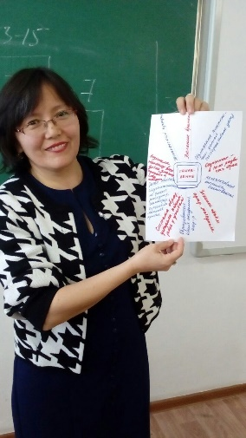 ***Декада - панорамы опыта работы учителей общественно- гуманитарного цикла проводилась 16-27 января 2018 г. Целью всех мероприятий является рост профессионального мастерства, совершенствование системы работы учителей, выявление и распространение передового педагогического опыта, а также вовлечение учащихся в проведение внеклассных мероприятий.***

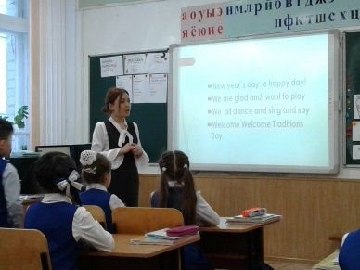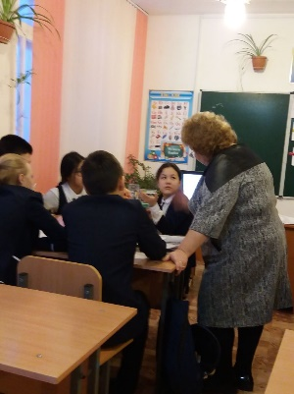***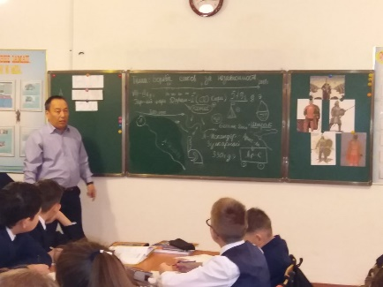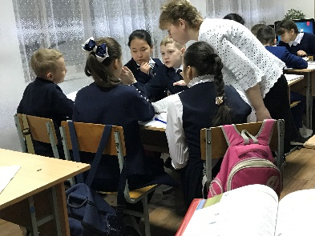 Открылась Декада ярмаркой знаний во время большой перемены в фойе третьего этажа. На ярмарку учителями-предметниками были подготовлены занимательные вопросы по предметам: английский язык, русский язык, история. Учащиеся 5-11 классов с удовольствием приняли участие в ярмарке, заработав определенное количество баллов при ответе на вопросы. Набравшие наибольшее количество баллов, были отмечены Дипломом за активность, смекалку на ярмарке знаний.***

***Согласно плану работы, учителя кафедры должны были дать открытые уроки по применению инновационных технологий, отвечающих требованиям обновленной Программы образования, внеклассные мероприятия по своему предмету. Во всех проведенных мероприятиях и на открытых уроках нашли отражение ключевые ценности Патриотического акта «Мәңгілік Ел» - это формирование высокой духовности и патриотизма.***

***Школьные вести №5, январь 2018***

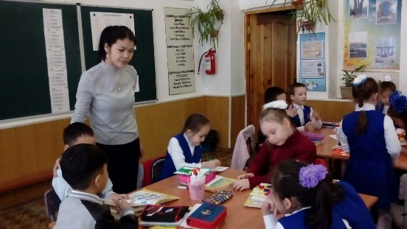***Общешкольная газета. Новости. События. Обо всем понемногу***

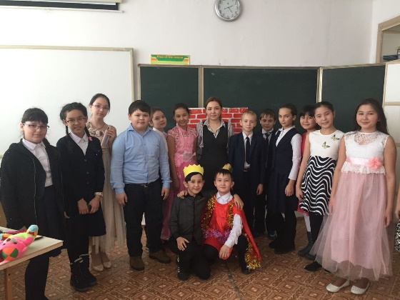***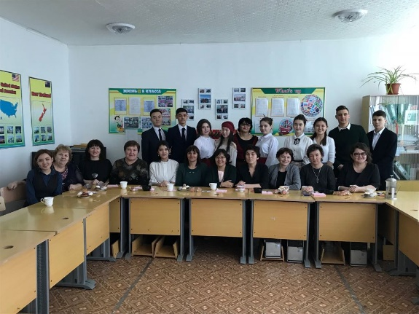 3 февраля в актовом зале состоялось торжественное закрытие декады. Учащимися 8а, 11б,10А классов были подготовлены номера: песни на английском языке, инсценировка сказки о 12 циклах года. На экране во все время закрытия показывались слайды о проведенных уроках и мероприятиях. Для подведения итогов и награждения победителей слово предоставили учителям кафедры, которые поблагодарили всех активных участников уроков, мероприятий, пожелали успехов и самое главное - быть высокообразованными,***

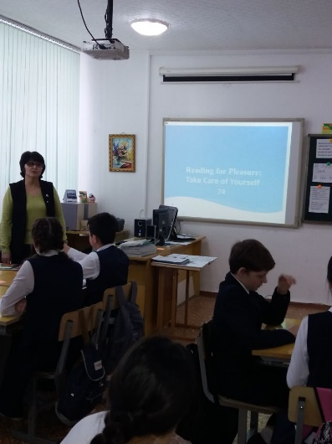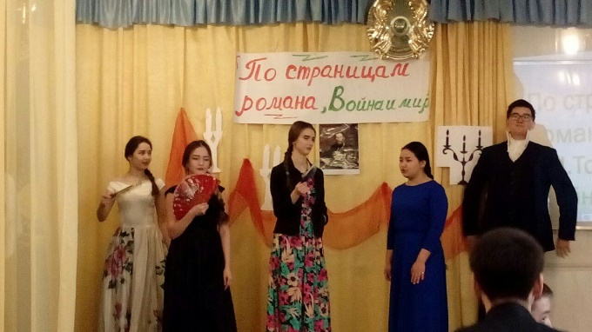***всесторонне развитыми гражданами нашего государства. Необходимо отметить хороший уровень, целенаправленность всех мероприятий, активность педагогов кафедры, тщательную подготовку, продуманность, применение интересных форм и приемов деятельности, которые способствовали развитию навыков и умений у учащихся, прививали любовь к предмету. Открытые уроки и внеклассные мероприятия показали умение учителей МПИК строить уроки в соответствии с требованиями обновленного содержания образования РК.***